Федеральное государственное автономное образовательное учреждение высшего образования «Московский физико-технический институт (национальный исследовательский университет)»

Отчёт о исследовании процессов, происходящих при разрядке и разрядке конденсатора

Выполнил:
Черных Кирилл,
Б03-405

г.Долгопрудный, 2024 г.
Оглавление
Цель работы 3
Задачи 3
1 Теория 4
2 Программа и методика измерений 6
3 Обработка данных 7

Цель работы
Исследовать процессы зарядки и разрядки конденсатора

Задачи
- Спаять RC – цепь
- Проверить работоспособность собранной цепи
- В процессе зарядки снимать данные напряжения от времени \
- В процессе разрядки конденсатора также снять данные
- Построить график зависимости напряжения в конденсаторе от времени

Теория
- Термины
- Характерное время зарядки - время за которое на конденсаторе напряжение будет равно примерно 63% от максимального
- RC-цепь – электрическая цепь содержащая резистор сопротивлением R и конденсатор ёмкостью C
- Физический принцип зарядки/разрядки конденсатора
Если на обкладки конденсатора подать напряжение, то он будет заряжаться согласно уравнению
(1)
В приведённой формуле - максимальное напряжение на конденсаторе, C - ёмкость конденсатора, R – сопротивление RC – цепи.
После размыкания ключа в RC - цепи будет происходить процесс разрядки, который описывается следующим уравнением
(2)
- Экспериментальная установка
Для изучения процессов разрядки и разрядки соберем RC- цепь

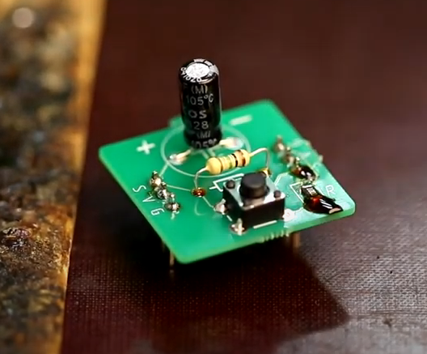 | 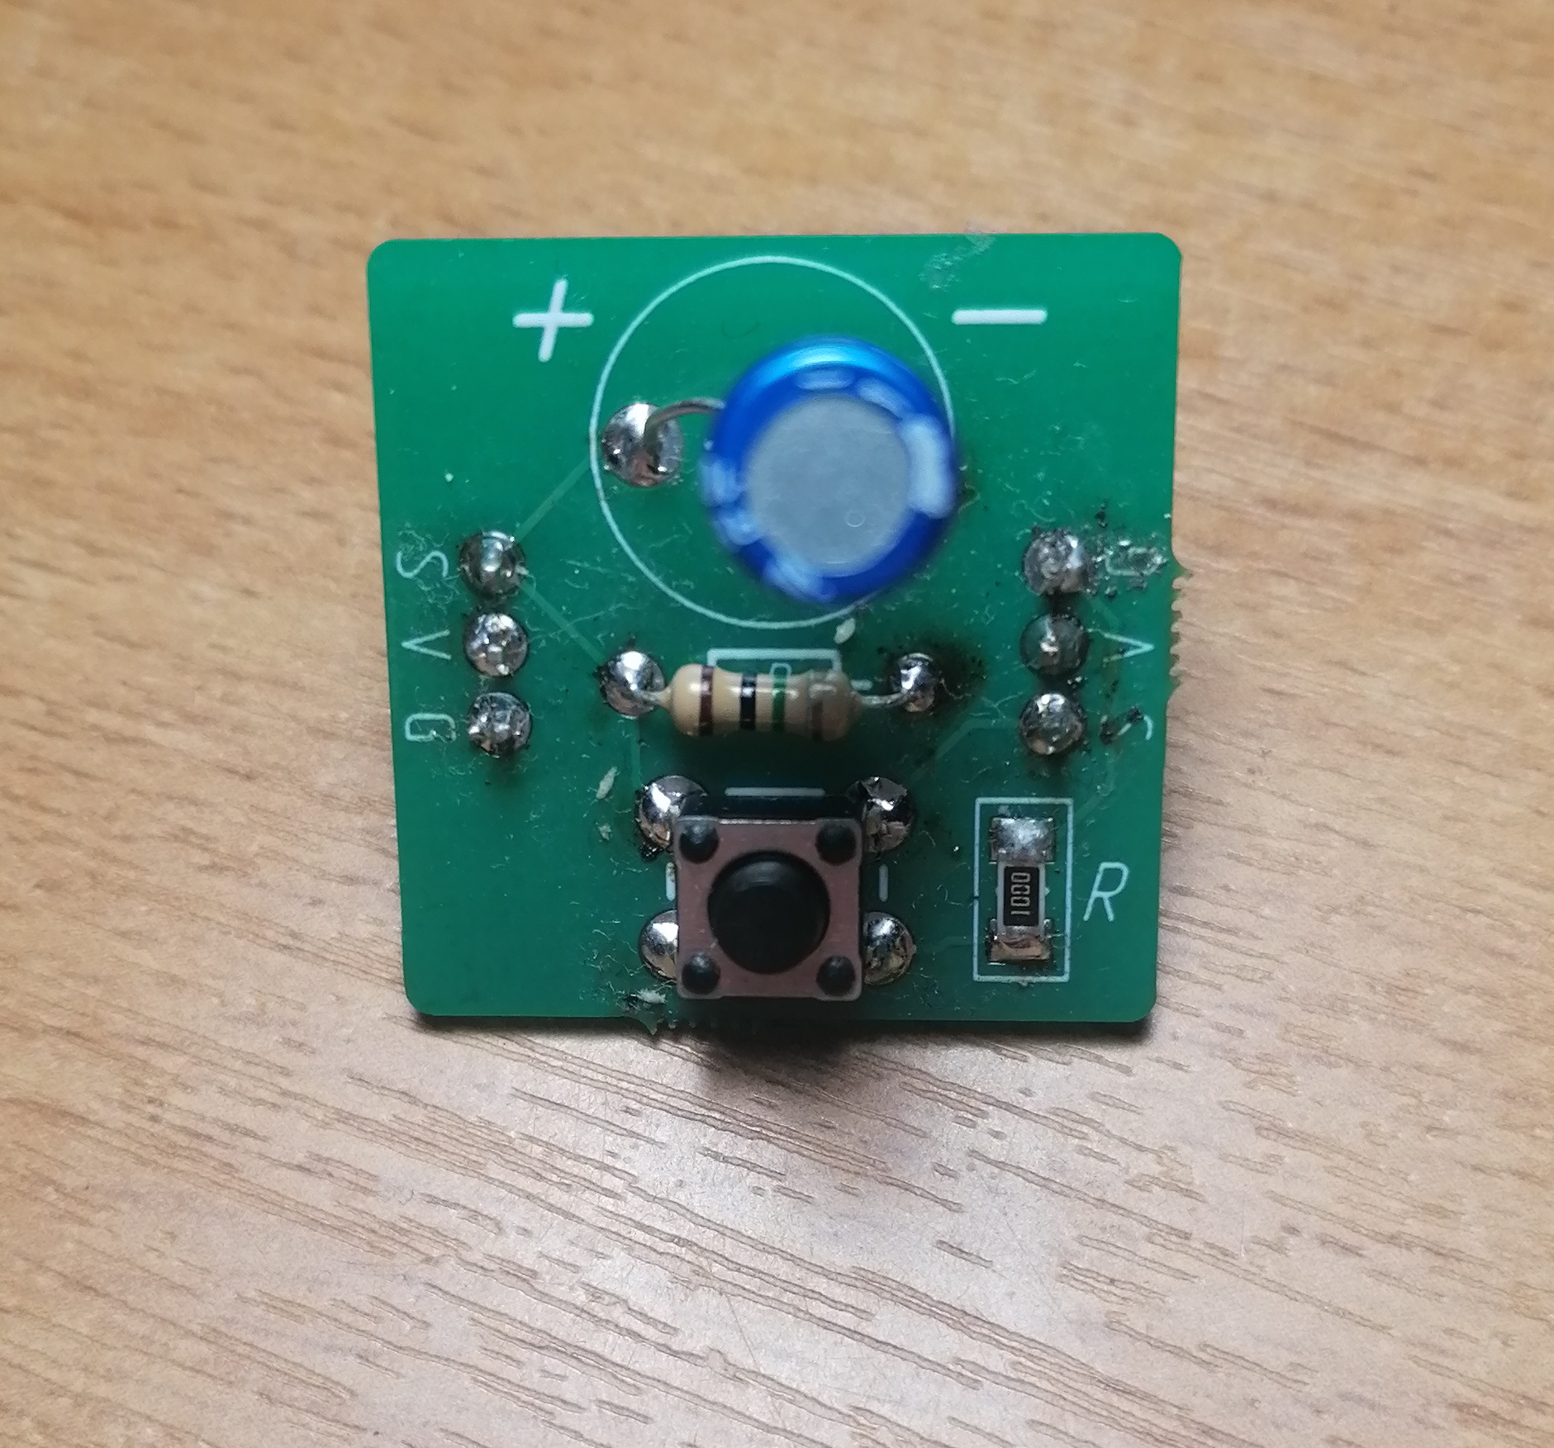
Рис.1 «Собранная RC-цепь»
Подсоединяя собранную плату к Raspberry было подано напряжение (3.3V) на пин с латинской буквой «V». Нажимая на кнопку мы разряжаем конденсатор через резистор R = 10⁶ Ом.

Характерное время зарядки определяется формулой
(3)
Поскольку был использован резистор с сопротивлением R = 10⁶ Ом и C = 10 мкФ, то характерное время зарядки примерно равно 10с
- Проверка работоспособности
Спустя 75 секунд после присоединения спаянный платы к Raspberry напряжение на конденсаторе равнялось и менялось слабо. Но на выходе было 3,3v, оставшиеся 0,59v «потерялись» из-за неидеальной припайки элементов платы. Таким образом Максимально напряжение на конденсаторе 2.71v

Программа и методика измерений
На Troyka-module, прикреплённого к плате Raspberry есть встроенный компаратор настроенный на вход GPIO14 и GPIO13 настроенный на вход (на GPIO13 будем подавать постоянное напряжение 3.3 вольта для того чтобы заряжать конденсатор). Компаратор будем использовать для сравнения напряжений на выходе DAC и на выходе GPIO13. Если два значения совпадут, то мы записываем значение сигнала ADC.
ADC – аналого-цифровой преобразователь. Программа, написанная на языке Python, которая выводит натуральное число, пропорциональное напряжению на конденсаторе, путём сравнения напряжений на GPIO13 и GPIO14.
«Частота дискретизации» Troyka-module – 256 точек на отрезке [0, 3.3v]. Или одно деление это 0,013v.
Программа на компьютере запускалась одновременно с подачей напряжения на GPIO13, дожидаясь установления
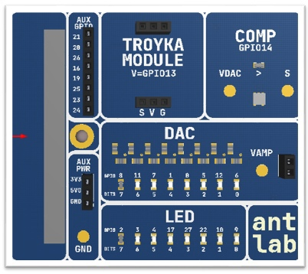

Рис.2 «Вид платы Troyka-module»

Обработка данных
По ходу зарядки и разрядки конденсатора данные записывал компьютер и сохранял в один файл значение ADC, в другой задержку по времени и значение дискретизации. Из полученных данных получился график:
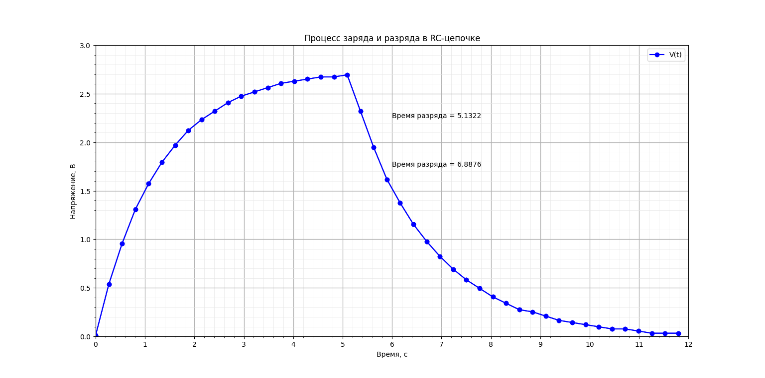
Рис.3 «Процесс заряда и разряда конденсатора»
Время проведения эксперимента — 12,02 секунды
Максимальное напряжение 2,69v

